章末达标检测(七)
一、选择题(本题共9小题)
1．(2014·武汉部分学校调研)在长度为l、横截面积为S、单位体积内自由电子数为n的金属导体两端加上电压，导体中就会产生匀强电场．导体内电荷量为e的自由电子在电场力作用下先做加速运动，然后与做热运动的阳离子碰撞而减速，如此往复……所以，我们通常将自由电子的这种运动简化成速率为v(不随时间变化)的定向运动．已知阻碍电子运动的阻力大小与电子定向移动的速率v成正比，即f＝kv(k是常量)，则该导体的电阻应该等于( )
A. B．
C. D．
[解析] 电子定向移动，由平衡条件，kv＝e，则U＝，导体中的电流I＝neSv，电阻R＝＝，选项B正确．
[答案] B
2．(2014·广州模拟)在研究微型电动机的性能时，应用如图7－11所示的实验电路．调节滑动变阻器R并控制电动机停止转动时，电流表和电压表的示数分别为0.50 A和2.0 V．重新调节R并使电动机恢复正常运转，此时电流表和电压表的示数分别为2.0 A和24.0 V，则这台电动机正常运转时输出功率为( )
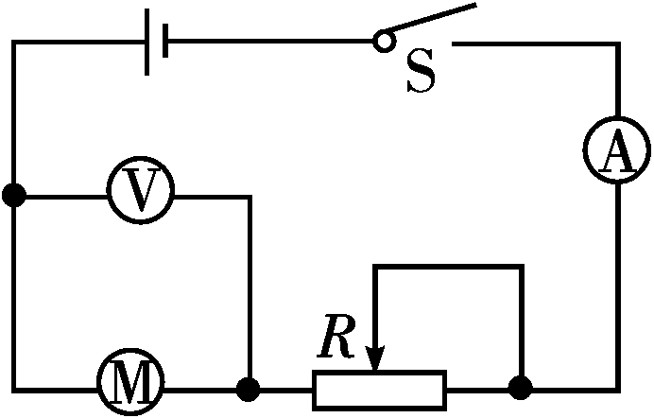
图7－11
A．32 W B．44 W
C．47 W D．48 W
[解析] 当电动机停止转动时，此时电动机相当于一个纯电阻，所以由题中的两表读数，可以计算出电动机的内阻为r＝，代入数据得：r＝4 Ω，重新调节R并使电动机恢复正常运转，根据题中的两表读数，计算出电动机的输出功率为P＝UI－I²r，代入数据解得：P＝32 W，B、C、D错误、A正确．
[答案] A
3．(多选)在纯电阻电路中，当用一个固定的电源(E、r是定值)向变化的外电阻供电时，关于电源的输出功率P随外电阻R变化的规律如图7－12所示，则
( )
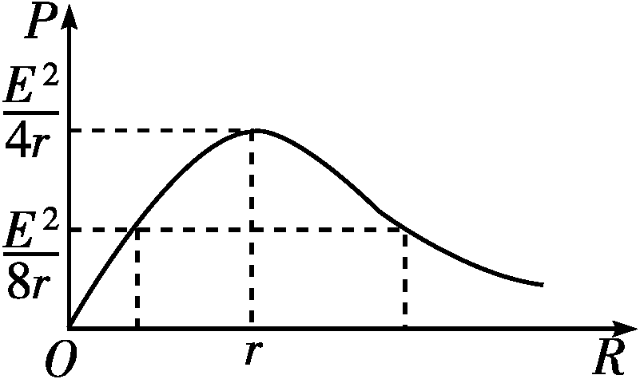
图7－12
A．当R＝r时，电源有最大的输出功率
B．当R＝r时，电源的效率η＝50%
C．电源的功率P′随外电阻R的增大而增大
D．电源的效率η随外电阻R的增大而增大
[解析] 由题图可知，R＝r时电源有最大输出功率，A正确；电源的功率P′＝，随外电阻R的增大而减小，C错误；由η＝＝＝可知B、D正确．
[答案] ABD
4．如图7－13所示，电源电动势为6 V，当开关接通时，灯泡L₁和L₂都不亮，用电压表测得各部分电压是U_{ad}＝0，U_{cd}＝6 V，U_{ab}＝6 V，由此可判定( )
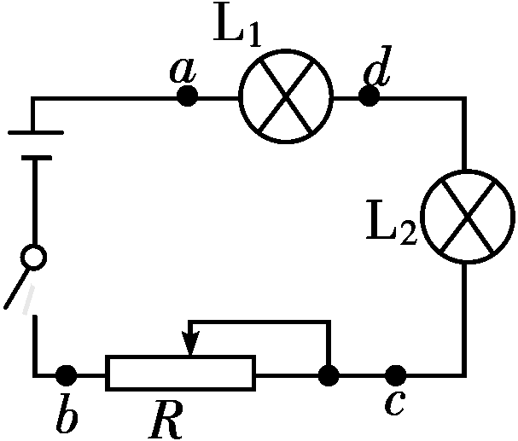
图7－13
A．L₁和L₂的灯丝都断了
B．L₁的灯丝断了
C．L₂的灯丝断了
D．变阻器R断路
[解析] 由U_{ab}＝6 V，可知电源完好；灯泡都不亮，说明电路中出现断路故障，且在外电路a、b之间；由U_{cd}＝6 V可知，灯泡L₁与变阻器R是导通的，断路故障出现在c、d之间，故L₂断路，C对．
[答案] C
5．(多选)(2014·浙江省宁波市期末)在如图7－14所示的电路中，E为电源的电动势，r为电源的内电阻，R₁、R₂为可变电阻，在下列叙述的操作中，可以使灯泡L变暗的是( )
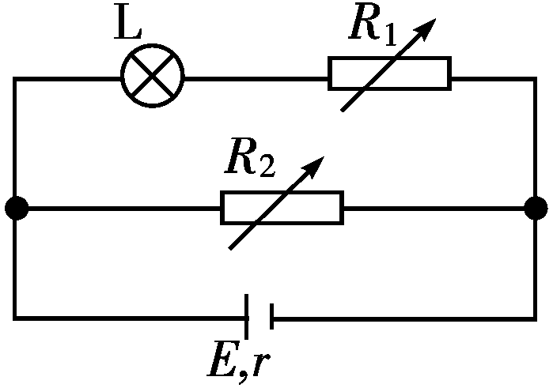
图7－14
A．仅使R₁的阻值增大
B．仅使R₁的阻值减小
C．仅使R₂的阻值增大
D．仅使R₂的阻值减小
[解析] 仅使R₁的阻值增大，则总电阻增大，总电流减小，外电压增大，I₂增大，I₁减小，灯泡变暗．仅使R₂的阻值减小，总电阻减小，总电流增大，外电压减小导致灯泡中电流减小，可以使灯泡L变暗，选项A、D正确．
[答案] AD
6．(多选)(2014·西安模拟)在如图7－15所示的电路中，电源电动势E恒定，内阻r＝1 Ω，定值电阻R₃＝5 Ω.当开关S断开与闭合时，ab段电路消耗的电功率相等，则以下说法中正确的是( )
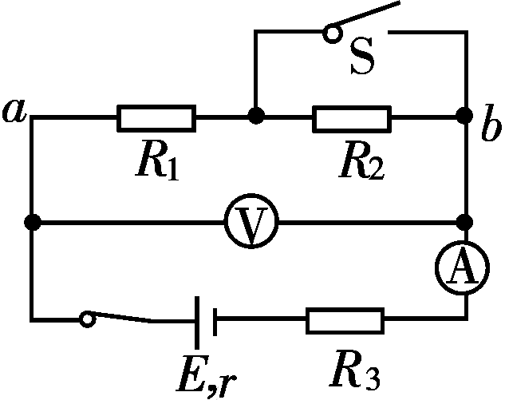
图7－15
A．电阻R₁、R₂可能分别为4 Ω、5 Ω
B．电阻R₁、R₂可能分别为3 Ω、6 Ω
C．开关S断开时电压表的示数一定大于S闭合时的示数
D．开关S断开与闭合时，电压表的示数变化量大小与电流表的示数变化量大小之比一定等于6 Ω
[解析] 取R＝R₃＋r＝6 Ω，有：
P_{ab}＝()²·R_{ab}＝
当S断开前后有：R_{ab}·R_{ab}′＝R²＝36 Ω时，P_{ab}＝P_{ab}′，故A正确，B错误；又由U_{ab}＝E－·R知R_{ab}变大时，U_{ab}变大，C正确；当R_{ab}变化时，U_{ab}－I图象如图所示．
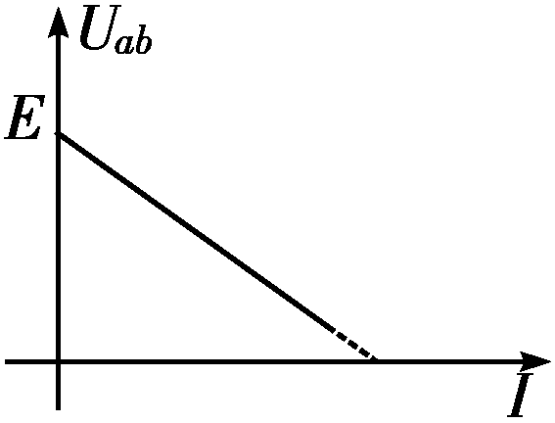
图象的斜率k＝||＝R₃＋r＝6 Ω，D正确．
[答案] ACD
7．(多选)如图7－16所示电路，电源电动势为E，串联的固定电阻为R₂，滑动变阻器的总电阻为R₁，电阻大小关系为R₁＝R₂＝r，则在滑动触头从a端移动到b端的过程中，下列描述中正确的是( )
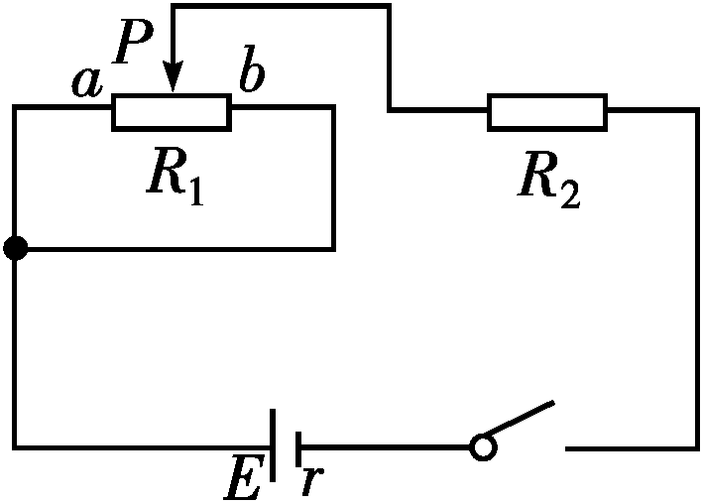
图7－16
A．电路中的总电流先减小后增大
B．电路的路端电压先增大后减小
C．电源的输出功率先增大后减小
D．滑动变阻器R₁上消耗的功率先减小后增大
[解析] 在滑动触头从a端移动到b端的过程中，R₁接入电路的电阻(实际上是R_{aP}与R_{bP}的并联电阻)先增大后减小，所以电路中的总电流先减小后增大，电路的路端电压先增大后减小，A、B正确；题中R_{外}总大于电源内阻，外电路电阻R_{外}越接近电源内阻，电源输出功率越大，滑动触头从a端移动到b端的过程中，R₁接入电路的电阻先增大后减小，电源的输出功率先减小后增大，C错误；将R₂＋r视为电源内阻，在滑动触头从a端移动到b端的过程中，外电阻R₁接入电路的电阻先增大后减小，滑动变阻器R₁上消耗的功率先增大后减小，D错误．
[答案] AB
8．(多选)如图7－17所示，图中直线①表示某电源的路端电压与电流的关系图象，图中曲线②表示该电源的输出功率与电流的关系图象，则下列说法正确的是( )
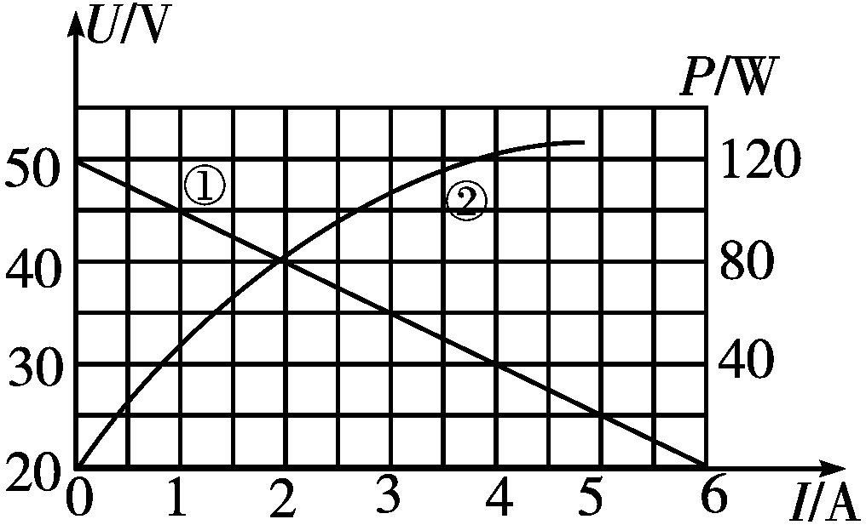
图7－17
A．电源的电动势为50 V
B．电源的内阻为 Ω
C．电流为2.5 A时，外电路的电阻为15 Ω
D．输出功率为120 W时，输出电压是30 V
[解析] 电源的输出电压和电流的关系为：U＝E－Ir，显然直线①的斜率的绝对值等于r，纵轴的截距为电源的电动势，从题图中看出截距为50 V，斜率的大小等于r＝ Ω＝5 Ω，A正确，B错误；当电流为I₁＝2.5 A时，由回路中电流I₁＝，解得外电路的电阻R_{外}＝15 Ω，C正确；当输出功率为120 W时，由题图中p－I关系图线中看出对应干路电流为4 A，再从U－I图线中读取对应的输出电压为30 V，D正确．
[答案] ACD
9．(2014·宣城模拟)如图7－18所示的电路中，电源的内电阻为r，R₂、R₃、R₄均为定值电阻，电表均为理想电表，闭合电键S，当滑动变阻器R₁的滑片P处于左端点a时两表读数分别为I₁与U₁；当滑片P滑动至右端点b时，两表读数分别为I₂与U₂，则下列关系式成立的是( )
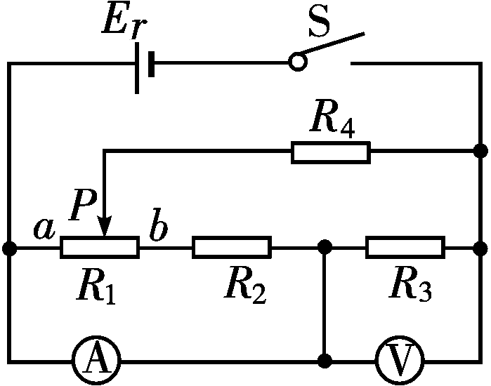
图7－18
A．U₂<U₁ B．I₂<I₁
C.＝R₃ D．＝R₃
[解析] 滑片P处于左端点a时，R₁和R₂被短路，外电路是R₃和R₄并联，I₁是通过R₃的电流，U₁是路端电压，则R₃＝，故D正确；当滑片P滑动至右端点b时，R₁与R₂并联，再串联R₄，所以外电阻增大，路端电压U₂增大，I₂是R₃和R₂中电流之和，所以U₂>U₁，I₂>I₁，A、B错误；因为＝R₃，I₂－I₁≠ΔI₃，C错误．
[答案] D
二、非选择题(本题共4小题)
10．(1)根据图示，完成对应测量的读数．
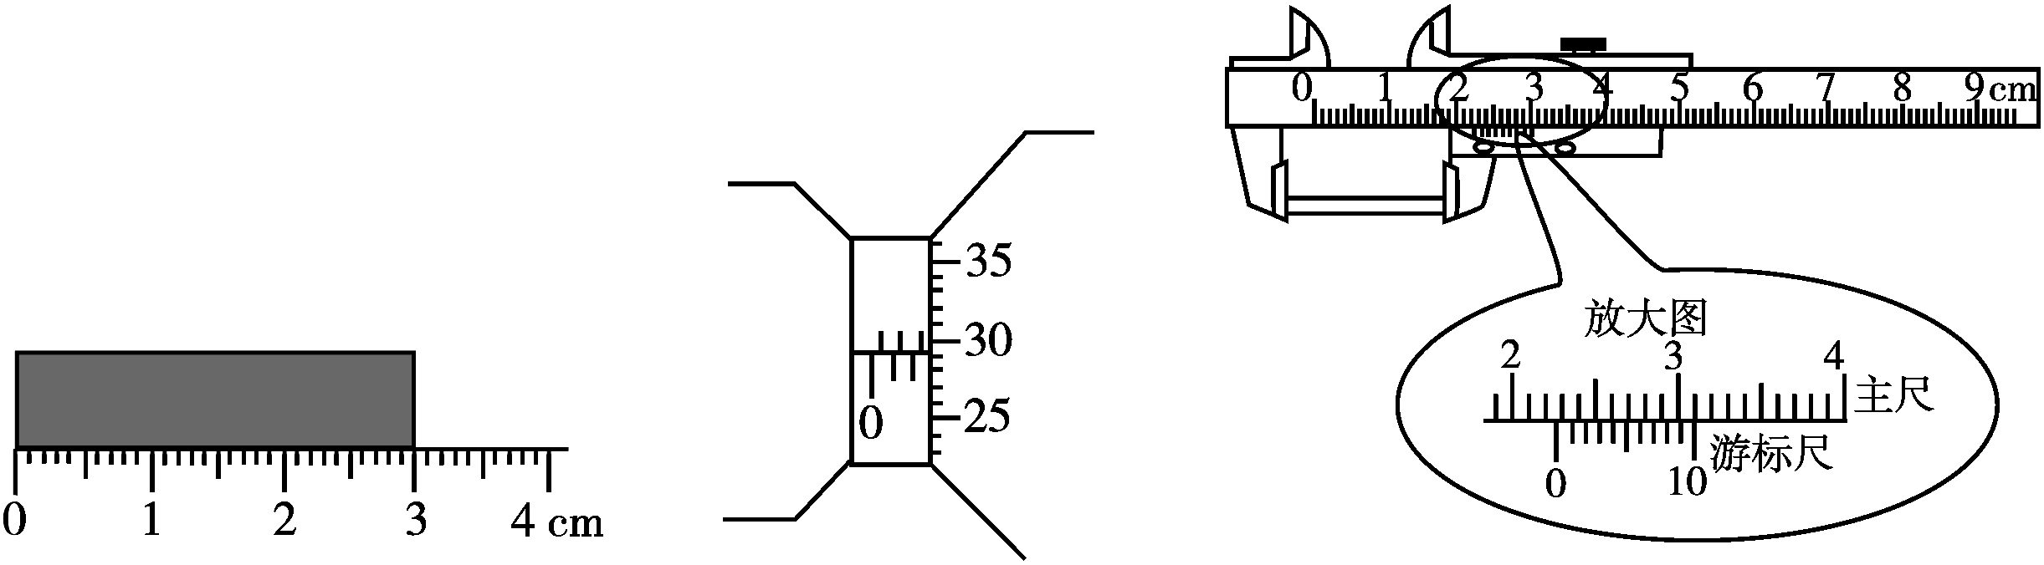
图7－19
①________cm；②________mm；③________cm.
(2)一多用电表的电阻挡有三个倍率，分别为×1、×10、×100.用×10挡测量某电阻时，操作步骤正确，发现表头指针偏转角度很小，为了较准确地进行测量，应换到________挡．如果换挡后立即用表笔连接待测电阻进行读数，那么缺少的步骤是________，若补上该步骤后测量，表盘的示数如图7－20所示，则该电阻的阻值是________Ω.
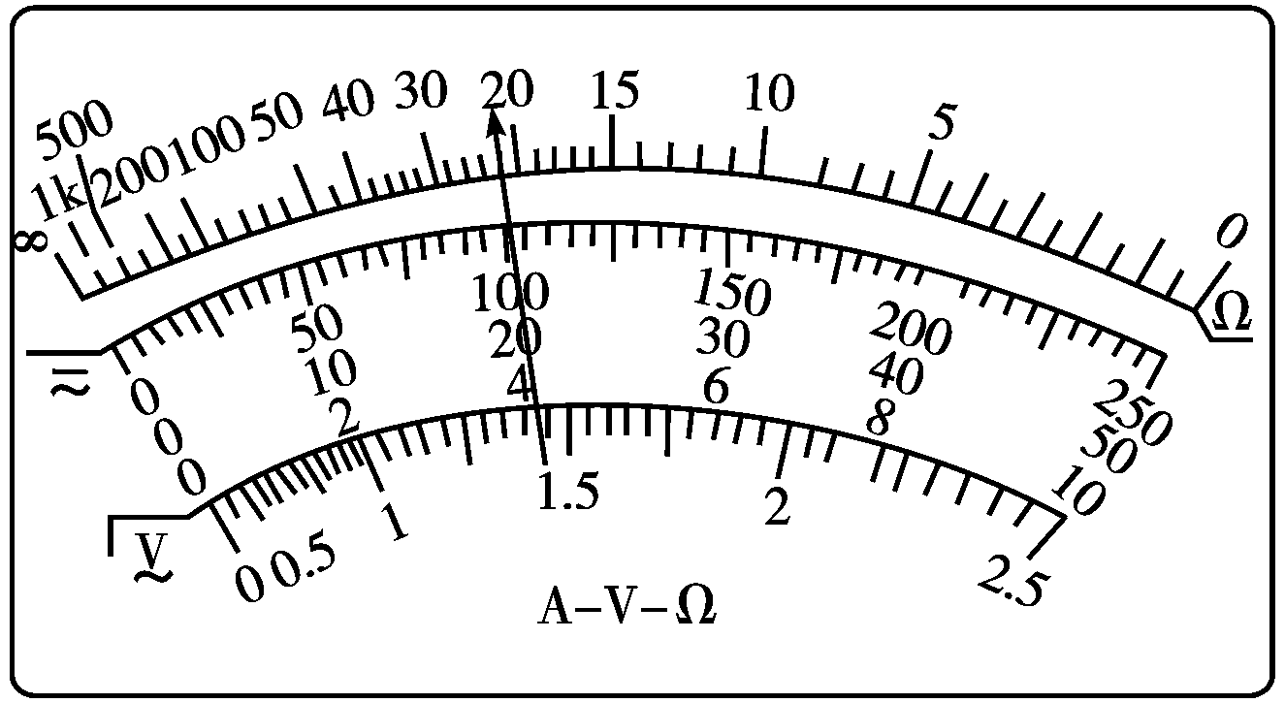
图7－20
[解析] (1)①刻度尺的最小刻度是mm，测量时可准确测量到1 mm，还可估读到0.1 mm，若用cm作单位，应准确测到0.1 cm，估读到0.01 cm；②从固定刻度上读得2.5 mm，再从可动刻度上读得29×0.01 mm＝0.29 mm，再估读一位0.003 mm，总计可得2.793 mm；③游标尺的精确度为0.1 mm，所以游标卡尺的读数为22 mm＋0.1×5 mm＝22.5 mm＝2.25 cm.
(2)刚开始欧姆表指针偏转角度较小，说明选用倍率偏小，应换用大倍率．每次换挡之后欧姆表都需重新欧姆调零．
[答案] (1)①3.00 ②2.793(2.791～2.794均正确) ③2.25 (2)×100 重新欧姆调零 2 200
11．用下列器材组装成一个电路，既能测量出电池组的电动势E和内阻r，又能同时描绘小灯泡的伏安特性曲线．
A．电压表V₁(量程6 V、内阻很大)
B．电压表V₂(量程3 V、内阻很大)
C．电流表A(量程3 A、内阻很小)
D．滑动变阻器R(最大阻值10 Ω、额定电流4 A)
E．小灯泡(2 A 5 W)
F．电池组(电动势E、内阻r)
G．开关一只，导线若干
实验时，调节滑动变阻器的阻值，多次测量后发现：若电压表V₁的示数增大，则电压表V₂的示数减小．
(1)请将设计的实验电路图在虚线方框中补充完整．
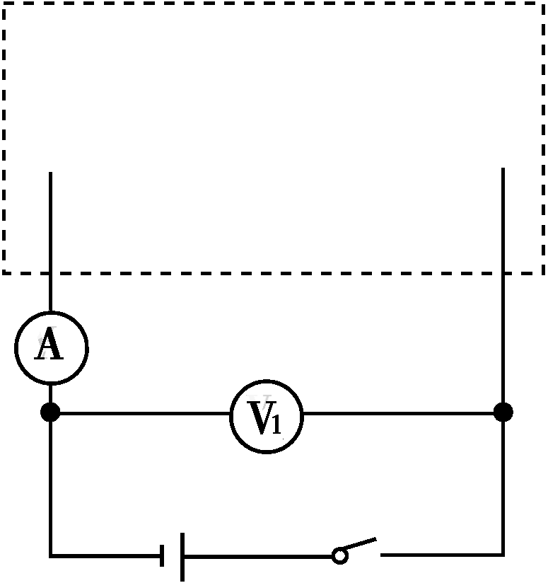
图7－21
(2)每一次操作后，同时记录电流表A、电压表V₁和电压表V₂的示数，组成两个坐标点(I₁，U₁)、(I₂，U₂)，标到U－I坐标中，经过多次测量，最后描绘出两条图线，如图7－22所示，则电池组的电动势E＝________V，内阻r＝________Ω.(结果保留两位有效数字)
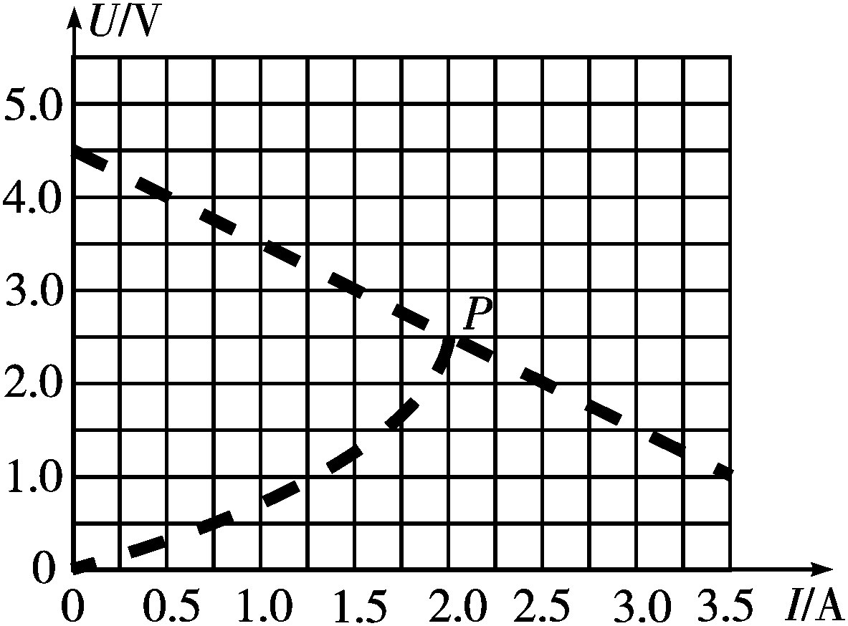
图7－22
(3)在U－I坐标中两条图线在P点相交，此时滑动变阻器连入电路的阻值应为________Ω.
[解析] 由图象可知，纵轴截距为电源电动势E＝4.5 V，该直线斜率表示电源内阻r＝1.0 Ω，由交点P可知，灯泡两端电压为2.5 V，电流为2 A，所以滑动变阻器连入电路的阻值为0 Ω.
[答案] (1)如图所示 (2)4.5 1.0 (3)0
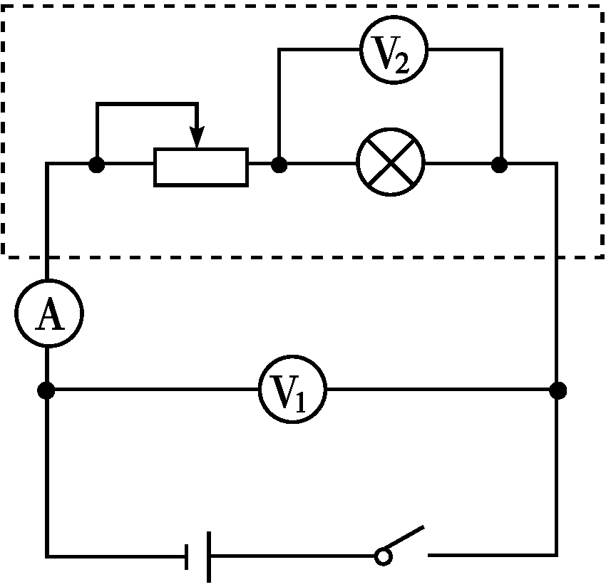
12．某同学利用如图7－23所示的实验电路来测量电阻的阻值．
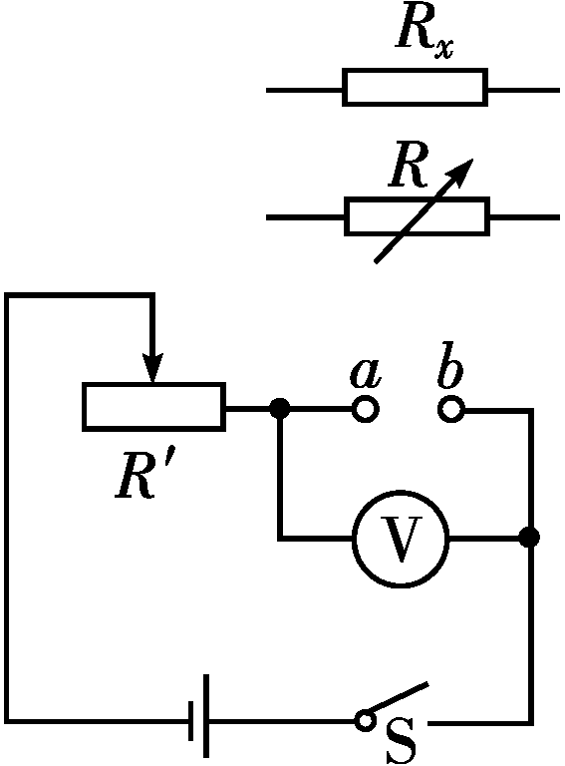
图7－23
(1)将电阻箱接入a、b之间，闭合开关．适当调节滑动变阻器R′，然后保持其阻值不变．改变电阻箱的阻值R，得到一组电压表的示数U与R的数据如下表：
电阻R/Ω | 5.0 | 10.0 | 15.0 | 25.0 | 35.0 | 45.0
电压U/V | 1.00 | 1.50 | 1.80 | 2.14 | 2.32 | 2.45
请根据实验数据在下图中作出U－R关系图象．
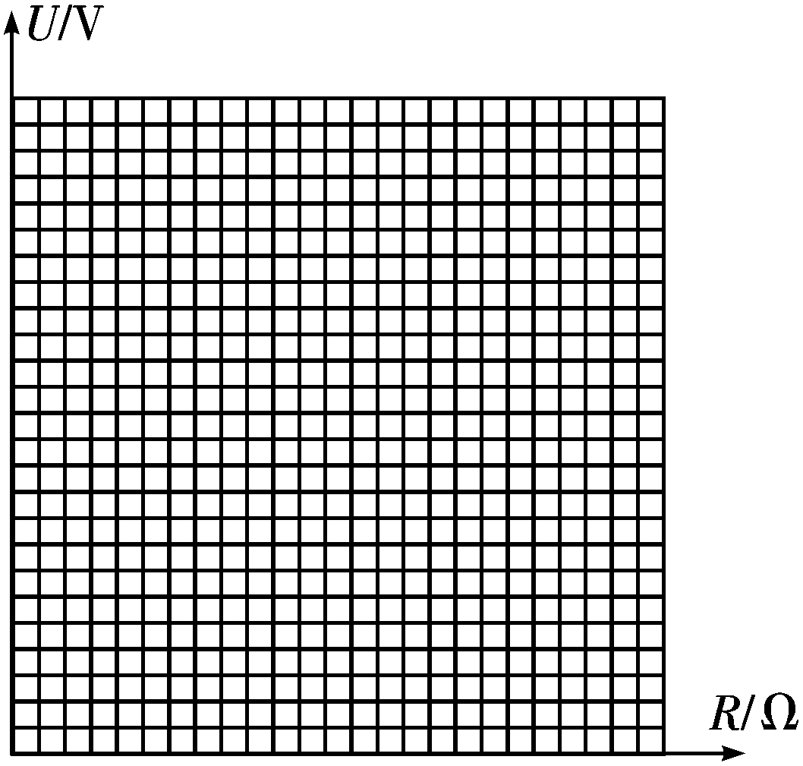
图7－24
(2)用待测电阻R_{x}替换电阻箱，读得电压表示数为2.00 V．利用(1)中测绘的U－R图象可得R_{x}＝________Ω.
(3)使用较长时间后，电池的电动势可认为不变，但内阻增大．若仍用本实验装置和(1)中测绘的U－R图象测定某一电阻，则测定结果将________(选填“偏大”或“偏小”)．现将一已知阻值为10 Ω的电阻换接在a、b之间，你应如何调节滑动变阻器，便仍可利用本实验装置和(1)中测绘的U－R图象实现对待测电阻的准确测定？
[解析] (1)首先确定两坐标轴的刻度，要注意使图象布满整个坐标纸；其次将表中数据在坐标纸上描点；第三步是连线，要注意画出平滑的曲线，不能连成折线．
(2)在所得图象上确定纵坐标为2.00 V的点对应的横坐标即为所求结果．
(3)当电源内阻r增大时，在R相同的情况下电路中电流I＝变小，从而导致R两端电压偏小，则从原U－R图象中读得的R值偏小．要利用(1)中测绘的U－R图象准确测量待测电阻，就需保证原图象中U与R的对应性，从表中数据可以看到，R＝10.0 Ω时U＝1.50 V，故需调节R′使电压表示数为1.50 V.
[答案] (1)U－R关系图象如图所示
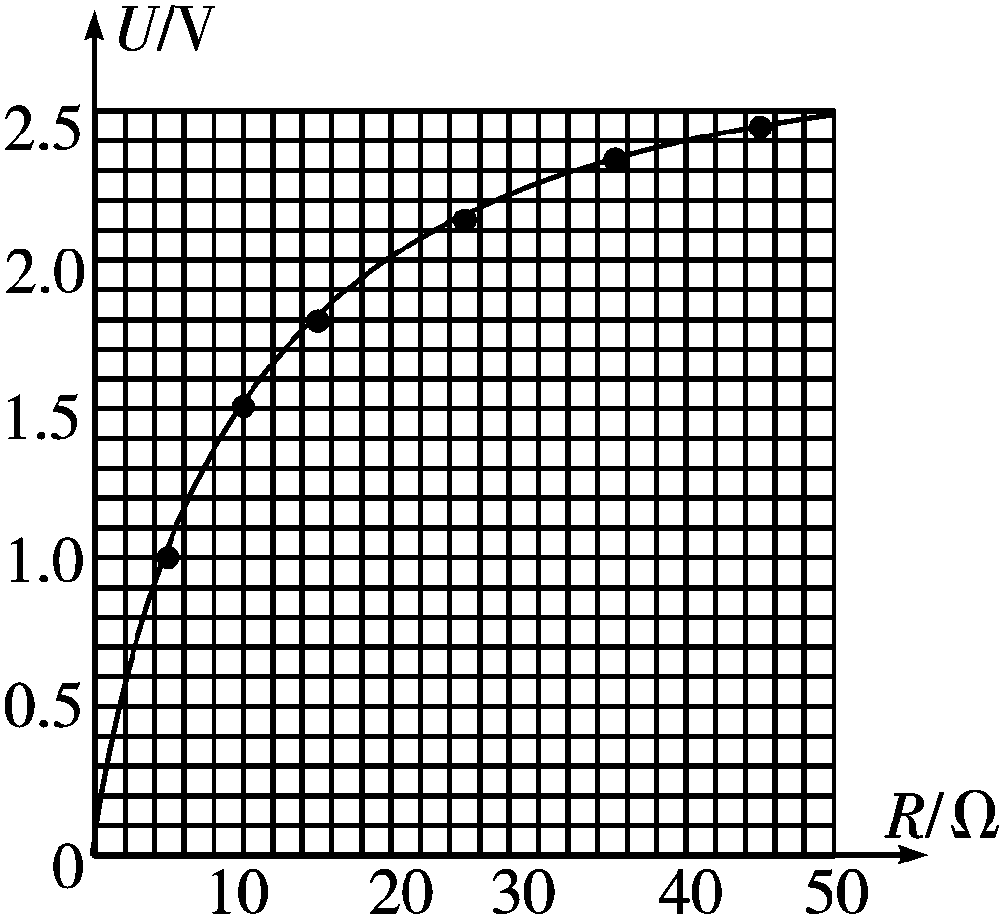
(2)20.0(19.0～21.0均可)
(3)偏小 改变滑动变阻器阻值，使电压表示数为1.50 V
13．在测定一根粗细均匀的合金丝的电阻率的实验中：
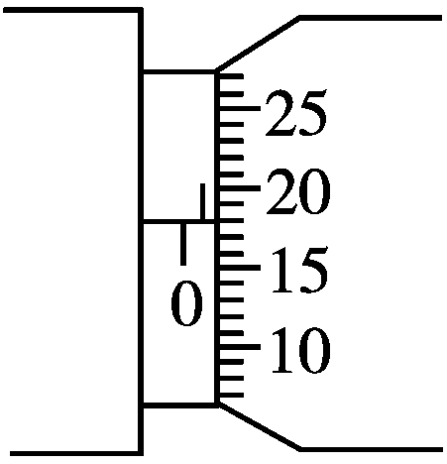
图7－25
(1)利用螺旋测微器测定合金丝直径如图7－25所示，合金丝的直径为________mm.
(2)为了精确测量合金丝的电阻R_{x}，以下操作中错误的是________．
A．用米尺量出金属丝的全长三次，算出其平均值
B．用螺旋测微器在金属丝三个不同部位各测量一次直径，算出其平均值
C．用伏安法测电阻时采用电流表内接法，多次测量后算出其平均值
D．实验中应保持金属丝的温度不变
(3)欲用“伏安法”测定合金丝的电阻，电阻约为12 Ω，要求合金丝电阻两端的电压从零开始连续调节，测量结果尽量准确．下列器材中电流表应选用的是________，滑动变阻器应选用的是________．(在横线上填写所选器材的符号)
A．电池组E(6 V，内阻很小)
B．电流表A₁(0～3 A，内阻约0.012 5 Ω)
C．电流表A₂(0～0.6 A，内阻约0.125 Ω)
D．电压表V(0～3 V，内阻约6 kΩ)
E．滑动变阻器R₁(0～5 Ω，2 A)
F．滑动变阻器R₂(0～1 000 Ω，1 A)
G．电键、导线
(4)画出应采用的电路图．
[解析] (1)螺旋测微器的固定部分读数为0.5 mm，可动部分读数为0.180 mm，故螺旋测微器的读数为0.680 mm.
(2)应测金属丝接入电路的有效长度，选项A错误；因“测定金属的电阻率”实验中，所用电阻一般为几欧姆，电压表一般用0～3 V的；电流表用0～0.6 A的，所以测电阻时应采用电流表外接法，选项C错误．
(3)欲用“伏安法”测定这段合金丝的电阻，要求测量结果尽量准确，由于最大电流小于0.5 A，电流表应选用量程为0～0.6 A的电流表A₂；滑动变阻器应选用R₁.
(4)被测合金丝的电阻较小，因此实验电路必须用电流表外接法；要求合金丝电阻两端的电压从零开始连续调节，测量结果尽量准确，则控制电路应选择分压式电路．
[答案] (1)0.680(0.679或0.681均对) (2)AC (3)A₂；R₁
(4)如图所示
